VARIACE 2025 PŘINESOU MIMOŘÁDNÉ SPOJENÍ HUDBY A FILMU

Již popáté oživí Karlovy Vary jedinečné spojení Mezinárodního filmového festivalu Karlovy Vary a České filharmonie. Dvoudenní program 21. – 22. listopadu 2025 nabídne exkluzivní filmové předpremiéry, koncert České filharmonie i sérii komorních koncertů zdarma na ikonických místech Karlových Varů.

„Jak karlovarský festival, tak Česká filharmonie představují dvě tradiční kulturní značky s dlouholetou historií,“ říká výkonný ředitel MFF Karlovy Vary Kryštof Mucha. „Také Karlovy Vary jsou symbolickou spojnicí hudby a filmu. V příštím roce uplyne osmdesát let od konání prvního filmového festivalu v Karlových Varech. Zároveň je město historicky spojeno s řadou hudebních velikánů, kteří zde nacházeli inspiraci. Možnost přirozeného propojení dvou uměleckých oblastí – hudby a filmu stála u zrodu projektu Variace, a nás těší, že jej provází každoročně rostoucí zájem diváků. Věřím, že i Variace 2025 budou jedinečným oživením kulturního podzimu,“ dodává Kryštof Mucha.

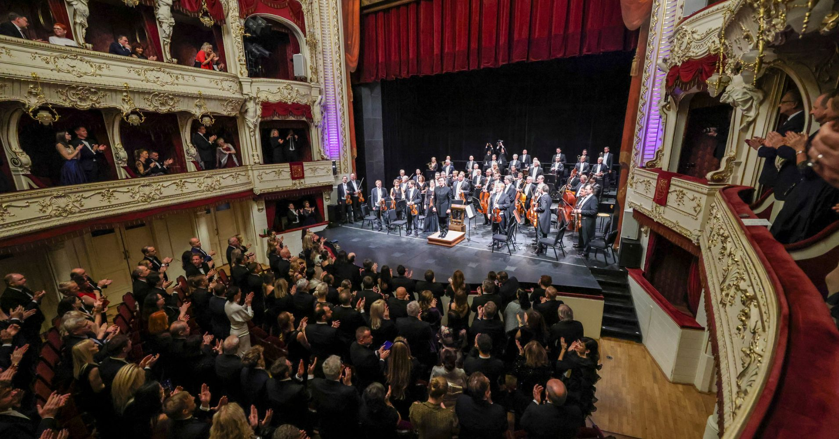
Variace mezi hudbou a filmem
Hudební program Variací ozdobí v pátek 21. 11. 2025 od 20 hodin koncert našeho prvního orchestru v Karlovarském městském divadle. Představí díla klasické hudby, která zazněla ve známých filmech. Česká filharmonie pod vedením amerického dirigenta Keitha Lockharta přednese Mozartovu dramatickou Symfonii č. 25 g moll, která samozřejmě nechybí ani ve filmu Amadeus, sólistou Korngoldova Koncertu D dur pro housle a orchestr bude koncertní mistr České filharmonie Jiří Vodička, program večera doplní Adagio z Janáčkovy Idyly pro smyčcový orchestr, které bylo součástí hudby pro adaptaci známého románu Milana Kundery Nesnesitelná lehkost bytí, Myslivečkova předehra k opeře Ezio, která zazněla i ve filmu Petra Václava Il Boemo, či orchestrální suita Williama Waltona, kterou mohli filmoví fanoušci slyšet ve filmu Jindřich V. Publikum tak čeká hudební cesta napříč staletími, která zároveň připomene, jak výrazně se klasická hudba propsala do dějin kinematografie.

Jarmusch, Sorrentino a Linklater – nové filmy světových režisérů na Variacích

„Už pátým rokem se s vděkem a dojetím vracíme do našeho druhého domova Karlových Varů na sklonku podzimu, a i tentokrát přivážíme jedinečné filmy, které patří na velké plátno," říká umělecký ředitel MFF KV Karel Och. „Nejnovější snímky režisérských ikon Paola Sorrentina a Jima Jarmusche uvedeme po jejich nedávném startu na benátském festivalu v exkluzivních distribučních premiérách," dodává.

Father Mother Sister Brother
Režie: Jim Jarmusch

„Mám rád variace v hudbě, ve výtvarném umění, ve filmu,” nechal se slyšet Jim Jarmusch před několika týdny na benátském festivalu, odkud si odvezl nejvyšší ocenění. Nejnovější počin zadumané ikony amerického nezávislého filmu nabízí vytříbené variace na téma rodinných vztahů ve formě triptychu, jehož kapitoly se odehrávají na severovýchodě USA, v Dublinu a v Paříži. Tom Waits, Adam Driver, Vicky Krieps či Cate Blanchett nenápadně excelují v triu jemně humorných epizod brilantně se pohybujících mezi vřelostí a rozpačitostí, mezi řečeným a zamlčeným, mezi empatií a chladem.

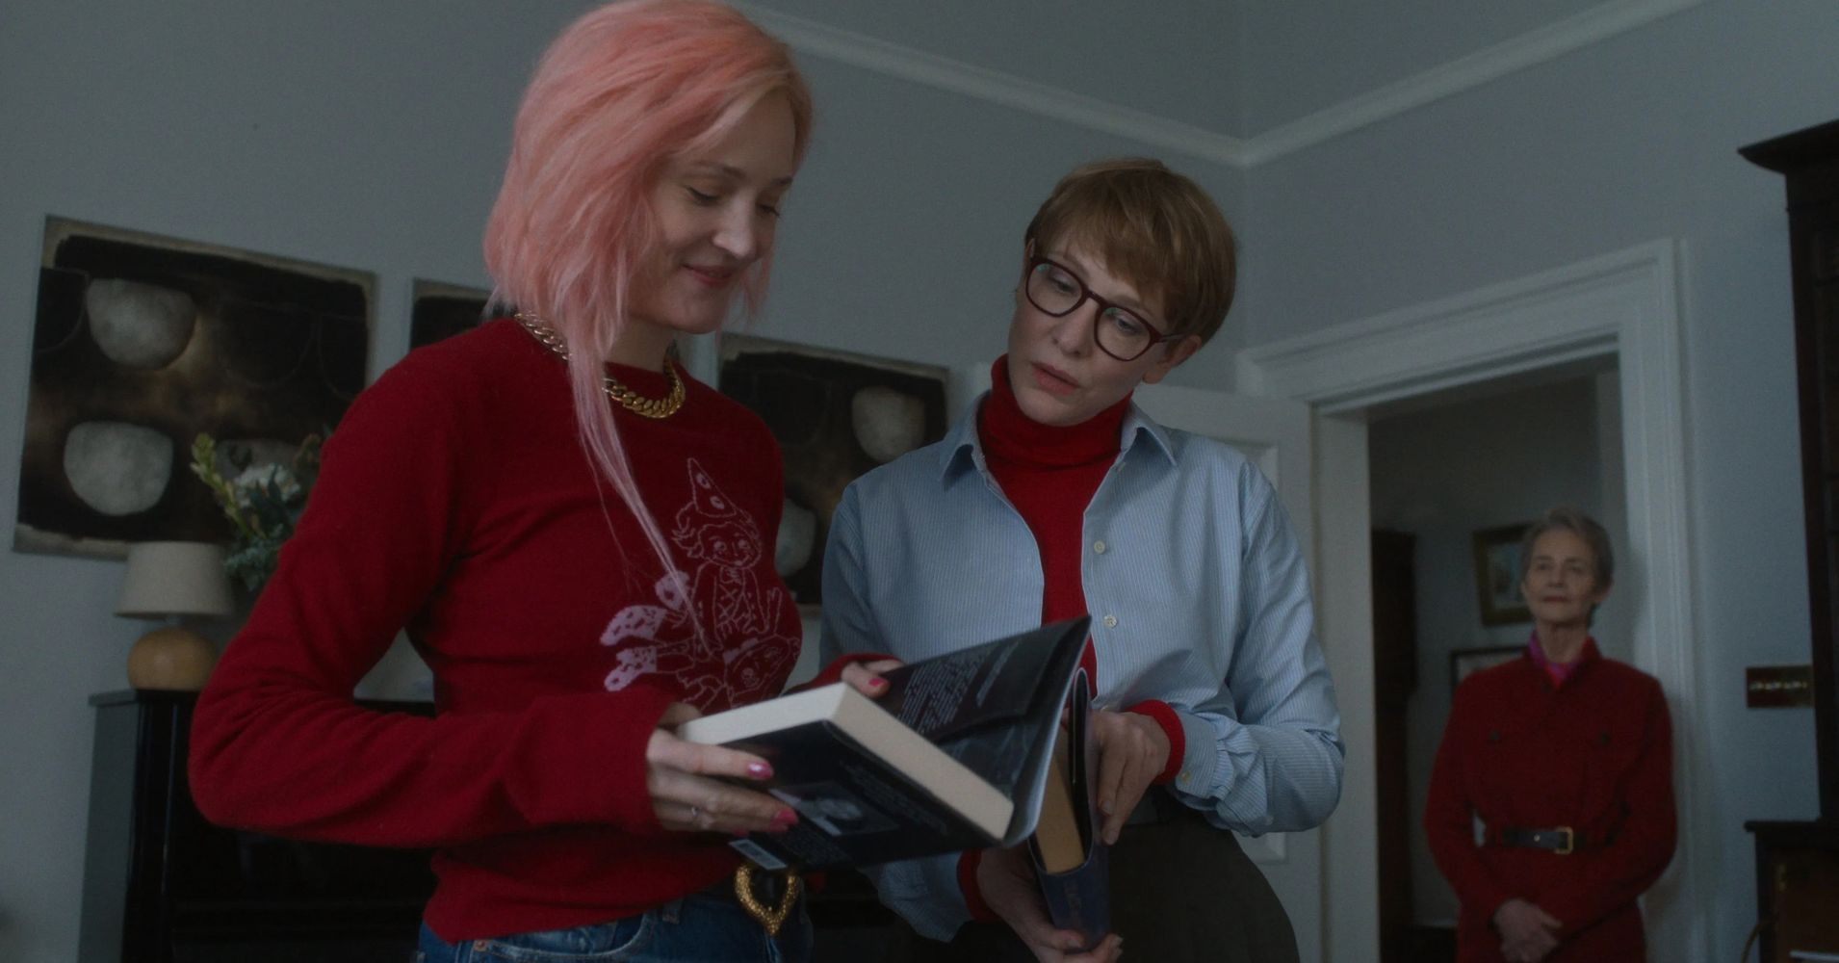Film Father Mother Sister Brother

Promítá se v sobotu 22. listopadu v 11:00 v kině Císařské lázně

Nová vlna
Režie: Richard Linklater

Jednu z nejhezčích ironií v dějinách kinematografie symbolizuje název legendárního filmu Jeana-Luca Godarda. Drzé, nízkorozpočtové a na poměry tehdejší produkce šokantní U konce s dechem totiž nebylo ani tak o konci, jako spíše o začátku. Formálně inovativní film pomohl vdechnout život francouzské nové vlně a stal se jedním z klíčových milníků filmové revoluce 60. let. Jaké byly okolnosti jeho vzniku? A jak probíhalo samotné natáčení? Americký režisér Richard Linklater přivezl letos do Cannes svůj hraný, široce srozumitelný film o filmu, prodchnutý Godardovým šarmantním pohrdáním pravidly, krásou Jean Seberg i jedinečným elánem Jeana-Paula Belmonda.

Nová vlna

Promítá se v sobotu 22. listopadu v 15:00 v kině Císařské lázně

Milost
Režie: Paolo Sorrentino

Moudrá něha, hravost a zásadní etické dilema prostupují novým snímkem uznávaného filmového stylisty a jeho dvorního herce. Na stole italského prezidenta Mariana de Santise (jako vždy famózní Toni Servillo), jehož mandát zanedlouho vyprší, leží dvě osobité žádosti o milost. O jeho pozornost se dělí s kontroverzním návrhem zákona o eutanazii propagovaného politikovou dcerou a blízkou spolupracovnicí. Pro Sorrentina typická vizuální opulentnost je tentokrát decentní, stejně jako jeho hrdina, obdivovaný stárnoucí muž vybraných mravů glosující pošetilost lidského konání se směsí melancholie a jemné ironie.

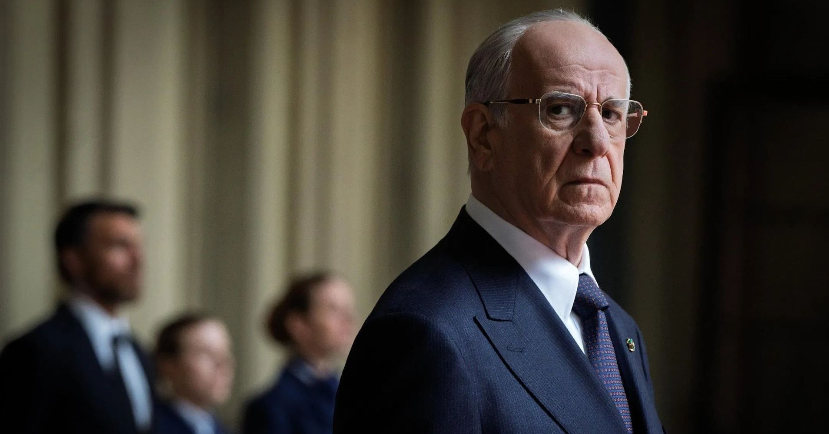Milost

Promítá se v sobotu 22. listopadu v 18:30 v kině Císařské lázně

Koncerty pro veřejnost zdarma

Dechové ozvěny klasiky

V pátek 21. 11. v 17 hodin zahraje v Zanderově sále Císařských lázní Dechové okteto složené ze členů České filharmonie a Karlovarského symfonického orchestru pod vedením Hummela, Ludwiga van Beethovena a Sergeje Prokofjeva. Dechové okteto pod vedením Ondřeje Vrabce přináší nový pohled na tradici české dechové harmonie a potvrzuje, že společná radost z hudby dokáže spojovat napříč orchestry i místy, odkud hudebníci přicházejí.

Koncertu bude předcházet od 16.30 živé vysílání pořadu Akcent Českého rozhlasu Vltava.

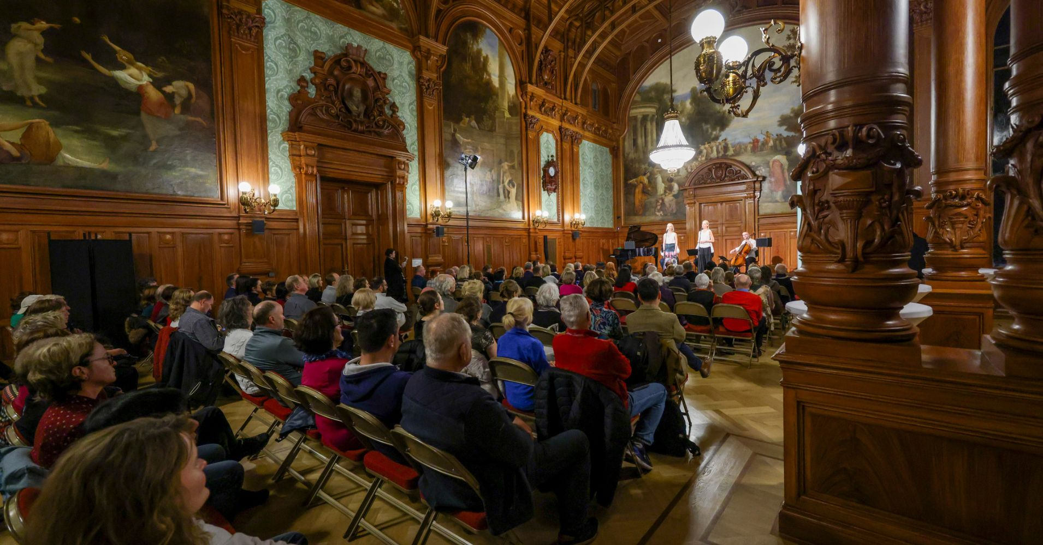

Jan Mráček a hudební romantici

V tradičním prostoru odpoledních koncertních matiné Variací na Vřídelní kolonádě se v sobotu 22. listopadu od 14 hodin představí Smyčcový komorní orchestr tvořený hráči České filharmonie a Karlovarského symfonického orchestru pod uměleckým vedením Jana Mráčka. Koncertní mistr České filharmonie a přední český houslový virtuóz zahraje jako sólista Rondo A dur pro housle a smyčcový orchestr Franze Schuberta a Koncert pro housle a smyčcový orchestr d moll Felixe Mendelssohna-Bartholdyho. Franz Schubert i Felix Mendelssohn-Bartholdy dokázali spojit mladistvou energii s hlubokým citem a melodickou krásou. Právě v jejich dílech pro housle a orchestr se nejzřetelněji odráží lehkost, spontánnost i zpěvnost, které jsou pro jejich hudební svět typické.

Dvořák v Poštovním dvoře

Hudební program Variací se letos nově představí v sobotu 22. 11. od 16.30 v Poštovním dvoře. Antonín Dvořák a Karlovy Vary je spojení, které má reálný základ i poetickou symboliku. Slavný skladatel sem několikrát zavítal a právě v Poštovním dvoře zazněla v roce 1894 poprvé na evropském kontinentu jeho Symfonie č. 9 „Z Nového světa“.

Úvod koncertu bude patřit Largu z Novosvětské, tentokrát v úpravě pro dechové noneto od fagotisty České filharmonie Ondřeje Roskovce, který je uměleckým vedoucím Dechového noneta České filharmonie. Jeden z nejznámějších hudebních motivů vůbec zde získává nové barvy. Jemnost, teplo a lyrické souznění dechových nástrojů dodávají této úpravě zvláštní intimitu.

Smyčcové kvarteto České filharmonie, které tvoří přední hráči orchestru, pak zahraje Dvořákův Smyčcový kvartet č. 12 F dur, op. 96 „Americký“. Kvartet zkomponoval Dvořák během letního pobytu ve Spillville v Iowě, v čase mezi dokončením Novosvětské a její premiérou v newyorské Carnegie Hall. Je to skladba, v níž zní svěžest, zpěvnost a rytmická lehkost inspirovaná americkým prostředím – zpěvy černošských obyvatel i přírodními rytmy Iowy – a přesto zůstává ryze česká v melodice i duši.

Podrobný program Variací, včetně informací o předprodejích, je k dispozici na https://variace.kviff.com/

